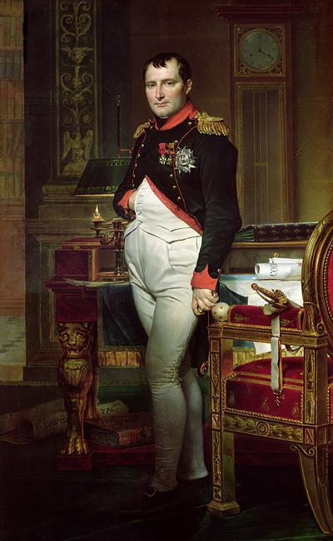
Fertige einen Steckbrief zu Napoleon Bonaparte an!
Wichtige Daten haben wir bereits im Geschichtshefter stehen! Nimm diesen zur Hilfe!
Gib diesen Steckbrief nach den Osterferien bei Frau König ab! Du bekommst darauf eine Note!

